L’objectif est de tester le système abaisseur DC/DC ci-dessous que nous avons dimensionné pour obtenir une tension de 5V en sortie à partir d’une tension d’entrée nominale de 30V, maximum 36V.

*Figure 0.1 : Carte de test de l’abaisseur fourni.*

La carte de test fourni ci-dessus est basée sur le schéma électrique suivant :

pMos :

* VDS = -60V ;
* IDS = -3A@25°C

D:

* VR = 60V
* IF = 3A@25°C

L = 27 µH; RRC = 100kΩ ; CRC = 470pF ; Cout = 36µF ; CSS = 0.47µF; CD = 1.15µF

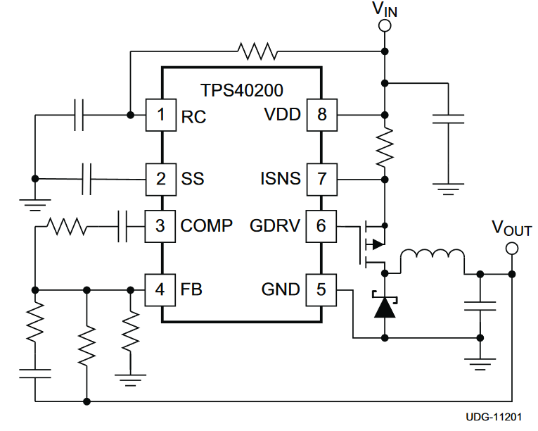

Etage de compensation

CSS

CRC

CD

Cout

RRC

RShunt

L

D

*Figure 0.2 : Schéma électrique de l’abaisseur mis en place sur la carte de test.*

1. Démarrage

Objectif : Observer la valeur attendue de Vout et le démarrage du circuit Buck.

Paramètres de l’expérience :

* Channel C3 : Signal d’entrée Vin nominal. 10V/div, 2.0ms/div.
* Channel C4 : Signal de sortie Vout 5V. 1V/div, 2.0ms/div.

*Figure 1 : Tension d’entrée (C3) et de sortie (C4) avec mise en tension du circuit.*

Observations :

La mise en tension du circuit voit Vin délivrer du 30V au système, avec Vout atteignant les 5V visés. On remarque que le circuit commence à fournir la sortie cherchée autour d’environ 13V en entrée. Il ne s’agit pas de la tension minimum à fournir au système. La bobine doit passer à travers un certain nombre de charges (et de décharges) avant de pouvoir fournir la tension de sortie recherchée (qui est alors stabilisée par la boucle d’asservissement). Additionnellement, on peut voir l’effet du soft-start se manifester par la pente douce du signal de sortie qui s’étale sur plusieurs millisecondes avant de se stabiliser à la tension Vout souhaitée. On pourra attribuer une partie des temps de réaction observés plus tard à cela.

Notes :

Puisque le système hache la tension d’entrée pour sortir une moyenne de 5V, il est théoriquement possible de fonctionner avec seulement 5V d’entrée. Cela mènerait à un Duty-cycle de 100%, ce qui impliquerait un transistor toujours passant et une charge permanente de la bobine. On rappel que le but est de parvenir à fournir du 5V en partant d’une tension d’alimentation bien plus élevée, d’où le montage par hacheur et asservissement.

1. Mise hors tension

Objectif : Observer la valeur attendue de Vout et à la mise hors tension du circuit Buck.

Paramètres de l’expérience :

* Channel C3 : Signal d’entrée Vin nominal. 10V/div, 200ms/div.
* Channel C4 : Signal de sortie Vout 5V. 1V/div, 200ms/div.

*Figure 2 : Tension d’entrée (C3) et de sortie (C4) avec mise hors tension du circuit.*

Observations :

Expérience similaire à la première. On observe néanmoins une caractéristique du système. Là où il fallait environ 13V d’input avant que le système puisse démarrer, on ne perd pas la sortie de 5V avant que l’entrée tombe en dessous d’environ 5V. L’énergie chargée dans la bobine permet en effet de maintenir une sortie active pendant un petit temps. Le nombre de cycle de décharge augmente avec la baisse de la tension d’entrée (le hacheur ne fournit plus une tension moyenne suffisante). Des décharges plus régulières mènent à une baisse de Vout en sortie. La perte est progressive par continuité.

On peut observer la décharge de la bobine autrement, par exemple en branchant un Ohmmètre en charge de sortie. La résistance de charge baisse petit à petit après la mise hors tension, au fur et à mesure que le courant diminue.

1. Rendement

Objectif : Calculer le rendement en faisant varier la tension d’entrée et la charge.

Observations :

On cherche à identifier quels facteurs affectent l’efficacité le plus dans ce système. Il est important de noter que les relevés effectués sont loin d’être correctes de par la qualité variable du matériel de mesure utilisé. En se basant sur les résultats attendus (fournis lors du TP), on peut cependant confirmer une certaine tendance.

L’efficacité du système semble dépendre en majeur partie de la tension d’entrée utilisée. Plus celle-ci est élevé comparer à la tension de sortie souhaitées, plus on perd de l’énergie. Cette perte vient des pertes lors de la commutations du pMOS. On remarque également que tant que l’on a pas atteint la valeur IDSS de saturation, le rendement augmente petit petite. En effet, en dessous de cette valeur IDSS, le transistor est en régime ohmique et donc les pertes sont plus importantes(dissipation par effet Joule).

1. Réponse temporelle

Objectif : Visualiser la réponse temporelle en faisant varier la charge pour Vin = 30V.

Paramètres de l’expérience :

* Channel C4 : Signal de sortie Vout 5V. 200mV/div, 50ms/div, Couplage AC.

*Figure 4 : Signal de sortie Vout en couplage AC lorsque la charge varie.*

Observations :

Ici, on cherche à observer les oscillations de tensions en sortie dû à la variance de la charge. En effet, lorsque la charge est modifiée le système, grâce à son asservissement, modifie son hachage via son rapport cyclique pour continuer d’obtenir une tension de 5V en sortie. Lorsque la tension sur la figure 4 augmente cela signifie que la valeur de la charge a augmenté et représente l’oscillation sur la tension de sortie Vout. Cette oscillation provient de la boucle d’asservissement, qui n’a pas encore eu le temps de corriger le dépassement. Ainsi, pour stabiliser la tension de sortie, le système augmente le rapport cyclique. Le processus inverse s’exécute pour la chute de tension observer sur la figure 4. Ici, les oscillations ont une valeur ΔV = 200mV ce qui représente 4% de la tension Vout souhaitée. Ce delta est acceptable pour notre utilisation. Si on voulait tout de même diminuer ce temps de réaction de la boucle d’asservissement, il faudrait augmenter la bande passante du filtre de compensation. Mais cela augmenterai alors la résonnance après la commutation du pMOS ce qui pourrait engendrer la destruction du composant par surtension.

Notes :

Les pics de tension vers le bas sont une erreur de mesure de l’oscilloscope dû à la sonde utilisé. En effet, la longueur du fil de masse et la broche de cette sonde rajoute des capacités parasites.

1. Oscillations en entrée

Objectif : Visualiser la tension d’entrée en couplage AC pour différentes tension Vin dont la tension nominale pour une charge fixe.

Paramètres de l’expérience :

* Une image contenant texte, ordinateur, écran, Appareil de présentation

  Description générée automatiquementChannel C4 : Signal de sortie Vout 5V. 200mV/div, 5µs/div, Coupling AC.

*Figure 5.1 : Signal d’entrée en couplage AC pour Vin = 30V.*

*Figure 5.2 : Signal d’entrée en couplage AC pour Vin = 20V.*

*Figure 5.3 : Signal d’entrée en couplage AC pour Vin = 10V.*

Observations :

Ici, on observe les oscillations de tension sur la tension d’entrée Vin. Ces oscillations sont dû aux appels de courant de la bobine. Ainsi, la capacité de découplage CD en entrée se charge lorsque moins de courant est tiré par la bobine et se vide lorsque la bobine tire plus de courant. On peut remarquer que plus la valeur de Vin diminue plus l’oscillation est courte. En effet, lorsque la tension d’entrée est plus faible, le rapport cyclique du hacheur est plus faible et donc les variations de courant sont moins élevés ce qui amène la capacité de découplage à se charger moins et se vider donc plus vite.

1. Oscillations de la tension de sortie

Objectif : Visualiser la tension de sortie en couplage AC pour différentes tension Vin dont la tension nominale.

Paramètres de l’expérience :

* Une image contenant texte, ordinateur, écran, Appareil de présentation

  Description générée automatiquementChannel C4 : Signal de sortie Vout 5V. 200mV/div, 5µs/div, Coupling AC.

*Figure 6.1 : Signal de sortie en couplage AC pour Vin = 10V à charge fixe.*

*Figure 6.2 : Signal de sortie en couplage AC pour Vin = 20V à charge fixe.*

*Figure 6.3 : Signal de sortie en couplage AC pour Vin = 30V à charge fixe.*

Observations :

Sur les oscillogrammes ci-dessus on peut observer les ondulations de tensions de sorties (couplage dynamique). Celles-ci sont dues à la capacité Cout, à la résistance parasite et aux capacités parasites de la bobine. En faisant varier la tension d’entrée, on observe que plus celle-ci augmente plus l’amplitude des oscillations est élevée. En abaissant la tension d’entrée, la demande de courant est amoindrie et donc l’amplitude des ondulations diminue.

1. Commutation du pMos

Objectif : Visualiser la tension de hachage en sortie du pMos pour la valeur d’entrée nominale.

Paramètres de l’expérience :

* Une image contenant texte, Appareils électroniques, Appareil de présentation, multimédia

  Description générée automatiquementChannel C4 : Signal de sortie Vout 5V. 10V/div, 2µs/div, Coupling DC.

*Figure 7 : Signal en sortie du Pmos pour Vin = 30V à charge fixe.*

Observations :

On observe des piques de résonnance dus à la commutation du transistor sur chaque front montant et descendant. Plus le front est abrupt, plus la résonnance est forte. On observe aussi que les pics de tension dépassent largement la tension d’entrée maximale, d’où l’intérêt de choisir des transistors pouvant supporter des tensions plus hautes que notre tension d’entrée maximale pour éviter la destruction du composant.

Pour réduire les résonnances sur les fronts il faudrait augmenter le temps de réaction du filtre de compensation, donc diminuer la bande passante. Pour cela on peut ajouter une résistance au niveau de la porte du transistor ou au niveau de la charge. Mais augmenter le temps de réaction du transistor amène aussi plus de perte par commutations dans le système. Il faut donc choisir le bon compromis entre perte par commutations et résonnances fortes.

Notes :

Les pics vers le bas sur la figure ci-dessus sont dû à la sonde de l’oscilloscope. Le fil de masse et la broche de la sonde sont trop longs ce qui ajoute des capacités parasites.